***Сизинские вести №18***

***13.05.2024***

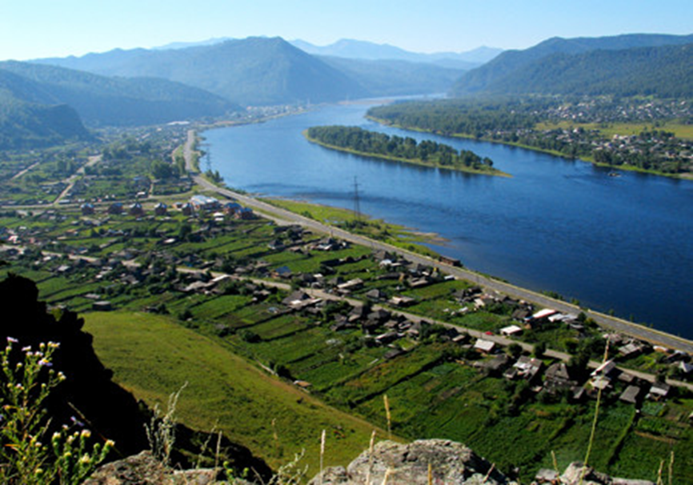

**Газета распространяется бесплатно\***

**Орган издания Муниципальное образование «Сизинский сельсовет»**

1.Постановление администрации Сизинского сельсовета №39 от 13.05.2024 «О внесении изменений в постановление № 10 от14.01.21013 « Об утверждении схемы размещения нестационарных торговых объектов на

территории МО «Сизинский сельсовет».………………………………………………………...….……...…..стр.2

**РОССИЙСКАЯ ФЕДЕРАЦИЯ**

**КРАСНОЯРСКИЙ КРАЙ ШУШЕНСКИЙ РАЙОН**

**АДМИНИСТРАЦИЯ СИЗИНСКОГО СЕЛЬСОВЕТА**

**П О С Т А Н О В Л Е Н И Е**

**13.05.2024 г. с. Сизая № 39**

О внесении изменений в постановление № 10

от14.01.2013 « Об утверждении схемы размещения

нестационарных торговых объектов на

территории МО «Сизинский сельсовет»

В соответствии с Федеральными законами от 06.10.2003 №131-ФЗ «Об общих принципах организации местного самоуправления в Российской Федерации», от 28.12.2009 №381-ФЗ «Об основах государственного регулирования торговой деятельности в Российской Федерации», Постановлением Правительства Красноярского края от 14.03.2011 №118-п «Порядок разработки и утверждения схемы размещения нестационарных торговых объектов органами местного самоуправления муниципальных образований Красноярского края», руководствуясь Уставом Сизинского сельсовета, заявлением Соколова А.М.

**П О С Т А Н О В Л Я Ю :**

1. Внести дополнение в схему нестационарных торговых объектов на территории МО «Сизинский сельсовет» согласно приложению №2.
2. Контроль за исполнением данного постановления оставляю за собой.
3. Постановление вступает в силу со дня его опубликования в газете «Сизинские Вести».

Глава Сизинского сельсовета: Т.А. Коробейникова

Приложение

к постановлению администрации

Сизинского сельсовета

от 14.01.2013г. № 10

**СХЕМА**

**РАЗМЕЩЕНИЯ НЕСТАЦИОНАРНЫХ ТОРГОВЫХ ОБЪЕКТОВ**

**НА ТЕРРИТОРИИ МО «СИЗИНСКИЙ СЕЛЬСОВЕТ»**

|  |  |  |  |  |  |  |  |
| --- | --- | --- | --- | --- | --- | --- | --- |
| №п/п | Тип нестационарных торговых объектов | Адресный ориентир расположения нестационарных торговых объектов | Количество нестационарных торговых объектов по каждому адресному ориентиру | Площадь земельного участка/  здания, строения, сооружения или их части, занимаемые нестационарным торговым объектом (кв.м.) | Вид реализуемой нестационарным торговым объектом продукцией | Информация об использовании нестационарного торгового объекта субъектами малого или среднего предпринимательства, осуществляющими торговую деятельность | Период размещения нестационарных торговых объектов |
| 1 | Торговый павильон | с. Сизая, ул.Песочная, 47а | 1 | 52,5 | Продовольственные и непродовольственные товары | Субъект малого или среднего предпринимательства | От 1 года до 5 лет |
| 2 | Торговый павильон | с. Сизая, ул.Песочная, 6е | 1 | 20 | Мука и корма | Субъект малого или среднего предпринимательства | От 1 года до 5 лет |
| 3 | Торговый киоск | с. Сизая, ул.Ленина, 7а | 1 | 18 | Продовольственные и непродовольственные товары | Субъект малого или среднего предпринимательства | От 1 года до 5 лет |
| 4 | Торговая площадка | с. Сизая, ул.Ленина, 33а | 1 | 20 | Хозяйственные товары | Субъект малого или среднего предпринимательства | От 1 года до 5 лет |
| 5 | Торговая площадка | с. Сизая, ул.Ленина, 33б | 1 | 36 | Промышленные товары | Субъект малого или среднего предпринимательства | От 1 года до 5 лет |
| 6 | Торговый киоск | с. Сизая, ул.Ленина, 96а | 1 | 20 | Продовольственные и непродовольственные товары | Субъект малого или среднего предпринимательства | От 1 года до 5 лет |
| 7 | Торговый киоск | д.Голубая, ул.Ленина, 181а | 1 | 20 | Ритуальные услуги | Субъект малого или среднего предпринимательства | От 1 года до 5 лет |
| 8 | Торговый павильон | С. Сизая, ул. Щетинкина, 38 | 1 | 20 | Промышленные товары | Субъект малого или среднего предпринимательства | От 1 года до 5 лет |

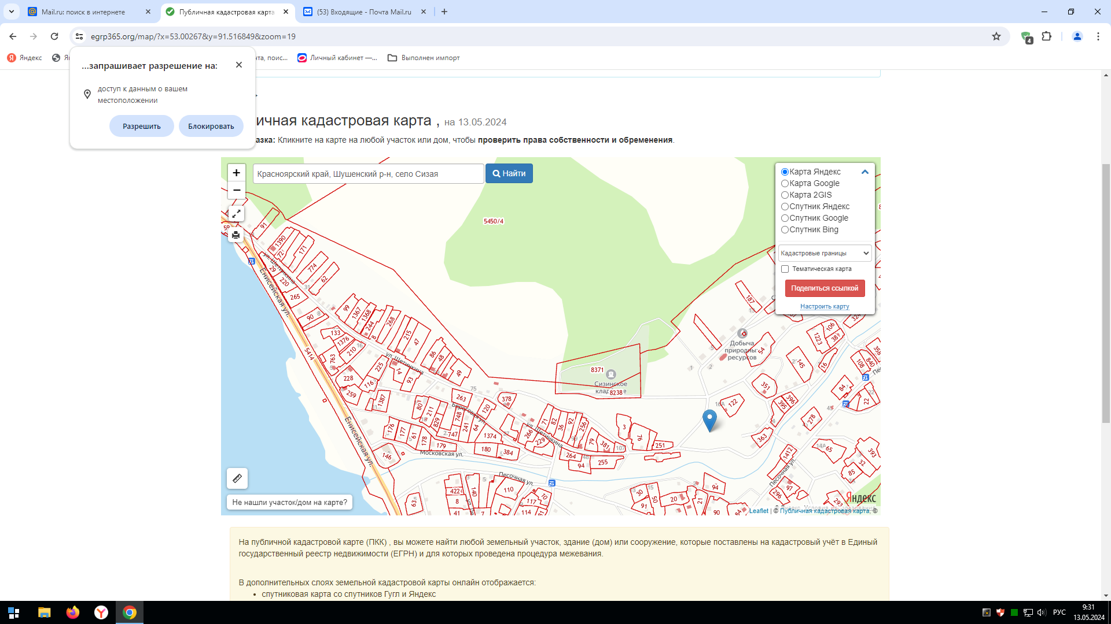 **Приложение № 2**

Щетинкина, 38

**к постановлению администрации Сизинского сельсовета**

**№ 39 от 13.05.2024**

|  |  |  |
| --- | --- | --- |
| Учредитель: Администрация Сизинского сельсовета | Адрес: 662732, Красноярский край, Шушенский р-н, с. Сизая, ул. Ленина, 86-а Тел. 8(39139)22-6-71, факс: 8(39139) 22-4-31 | Издание утверждено 3.04.2008 г. тиражом в 500 экземпляров. |